**手边林业+林业信息资源管理平台**

**--功能需求分析**

# 前言

由于考虑到数据源头的问题，我们小组决定从在最初的林业信息资源管理系统之上，加上手边林业小程序，用于数据收集。在刚刚决定课题时，是想做关于校内林业信息资源管理的平台，主要用于展示林业数据，并能够对林业数据进行编辑，修改，删除，查询等功能，但在数据收集上的情况遇到了瓶颈，于是乎换一个角度思考，数据源于收集，我们可以在此基础上建立一个数据收集前台（手边林业），利用大众的力量，让用户作为数据的贡献者，为平台系统提供数据。

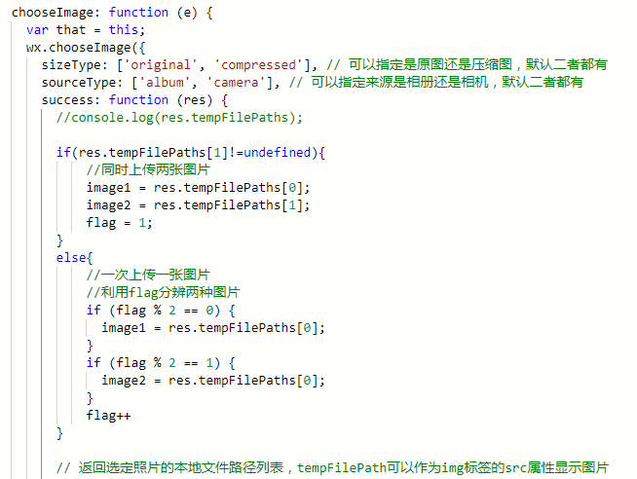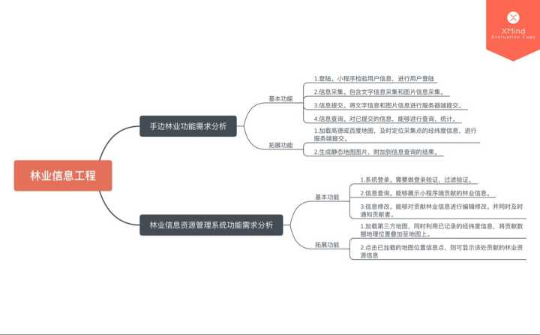

# 手边林业功能分析

手边林业作为一个以小程序为平台的数据收集前台，首先应该具备登录功能，用户可以通过登录凭证进行小程序登录。在登录认证后，用户进入信息采集模块，可以对当前的位置的林业信息进行记录，包括文字描述和图片描述，然后进行信息提交，最后可以查询到自己所贡献的数据。

以上为此小程序的基础功能，在基础功能上，可以进行一定拓展，在对当前位置进行记录，并在地图上进行定位，同时在移动端生成一张静态地图，来描述当前的位置信息。

# 林业信息资源管理平台功能需求分析

林业信息资源管理系统作为一个以WEB方式的数据管理平台，首先应该具备登录功能，管理员可以通过登录凭证进行登录。在登录认证后，管理员能够对小程序用户所贡献的林业资源信息，进行简单查询。同时管理员也具备对所贡献的数据进行修改，并能够通知给小程序用户。

以上为次管理平台的基础功能，在基础功能上，可以进行一定拓展，在页面上加载第三方地图，将小程序收集的位置信息（经度与纬度）加载在地图上，并能够点击相应的位置，能够将收集林业数据展示。